Последовательность действий:

ШК пользователя
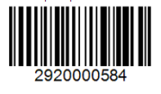
1. Выбрать меню "Отгрузка"
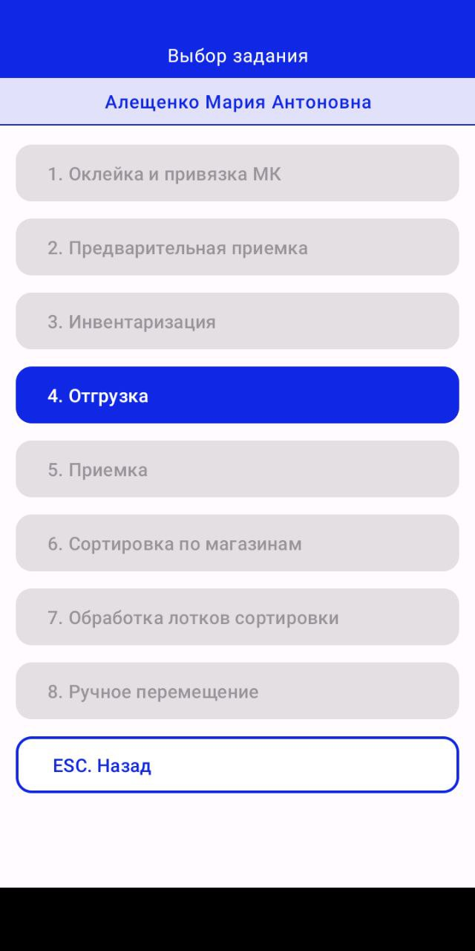
2. Выбрать меню "Закрытие паллет"
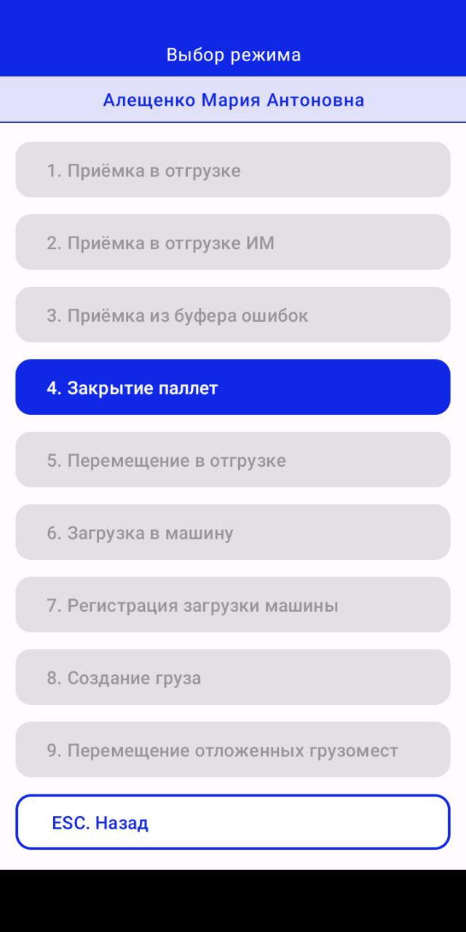

3.Ввести штрих-код паллеты: 30001983469.
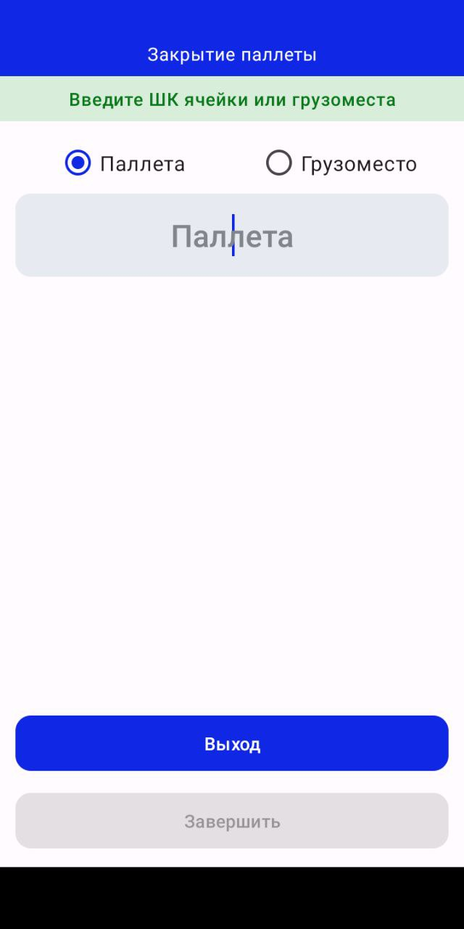
4. Ввести штрих-код грузоместа: 12876921.
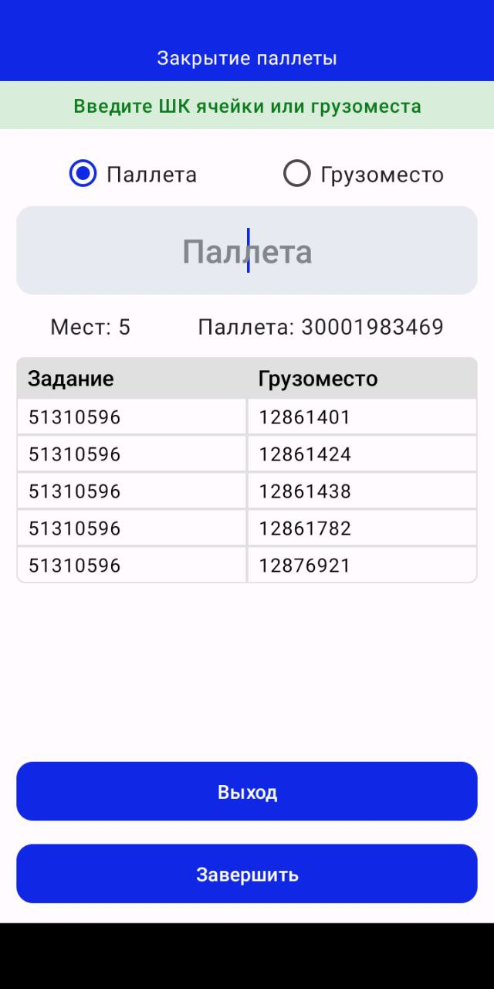
5. Ввести штрих-код паллеты: 30001983469.
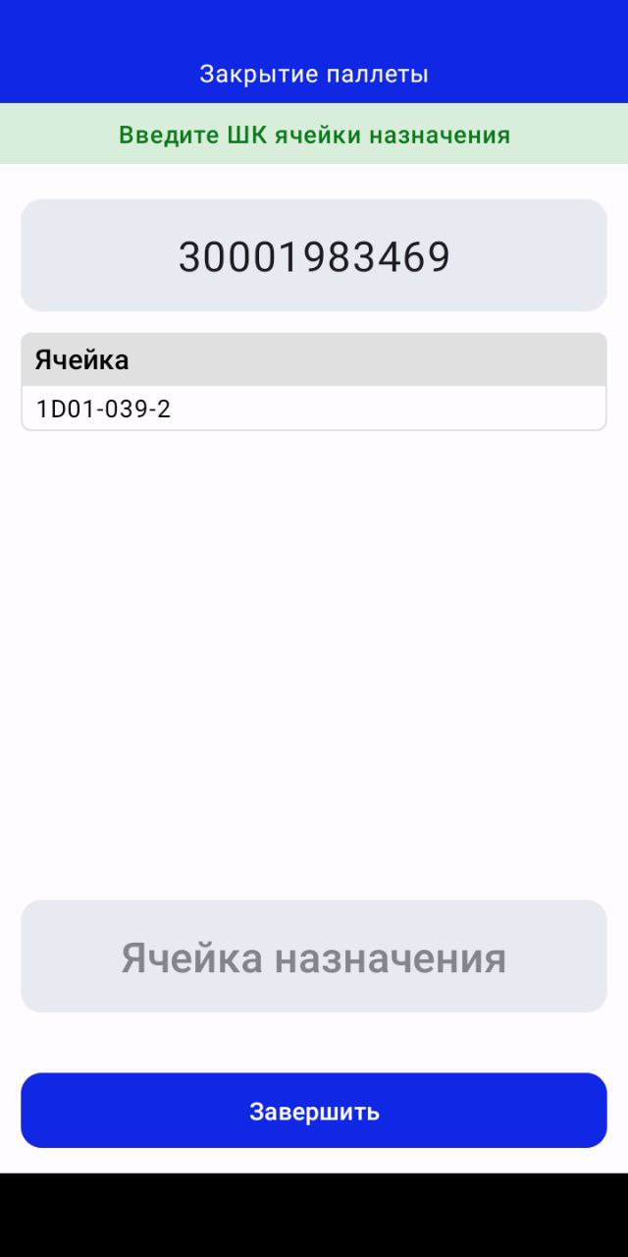
6. Ввести штрих-код ячейки назначения: 1D01-039-2.
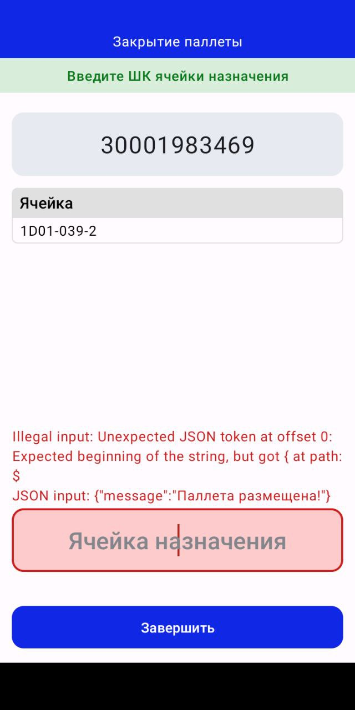

Примеры для воспроизведения:
TaskId | CargoPackageId | TareId | OrderId | WmsLocationId | LineStatus
52456544 | 13626348 | 30002040602 | SO08596037 | 1B02-006-1 | 0
53709741 | 70903008 | 30002101437 | SO08874748 | 1B01-008-1 | 0
54058696 | 71045518 | 30002122445 | SO08964437 | 1B01-014-1 | 0
54057287 | 71044205 | 30002122444 | SO08964495 | 1B01-008-1 | 0

